在開啟CAD.NET範例檔時出現,
080118按下Y
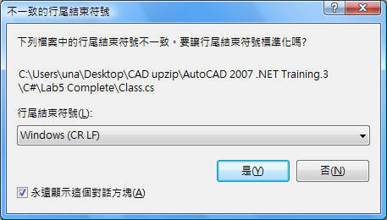
下列檔案中的行尾結束符號不一致.要讓行尾結束符號標準化嗎?
keyword:行尾結束符號

